UNIVERSITATEA TEHNICĂ „Gheorghe Asachi” din IAȘI
FACULTATEA DE AUTOMATICĂ ȘI CALCULATOARE
DOMENIUL: Calculatoare și tehnologia informației
SPECIALIZAREA:Tehnologia informației

Proiect RIW – Patea I

Costîn Valentina
- Prezentarea generala a proiectului
Proiectul a fost realizat în Python, versiunea 3.8.
Pentru stocarea datelor s-a folosit MongoDB. Baza de date utilizată se numește stabilaRIW.
În aceasta bază de date am creat mai multe colecții de documente:
- indexare_directă
- indexare_indirectă
- căutare_booleana
- idf_collection
- ponderi_cuvinte
  - Structura proiectului și subetape
Proiectul este structurat pe module cu denumri sugestive fiecărei funcționalități:
- functii_comune.py
- indexare_directa.py
- indexare_indirecta.py
- cautare_booleana.py
- determinarre_idf.py
- determinare_ponderi_cuvinte.py
- cautare_booleana_vectoriala.py
Date de intrare:
- setul de fisiere de intrare Files(contine fisiere cu extensia .txt și un subdirector )
- query - dat de utilizator
- lista de stopwords se află in fisierul “stop-words.txt”
- lista de exceptii se afla in fisierul “exceptions.txt”
Datele de ieșire se află atât în baza de date dbRIW, cât și în fișierele:
- Indexare_indirecta.txt
- Indexare_directa.txt
    - Modulul functii_comune.py
Pentru a respecta principiul DRY(„Don’t repeat yourself”) am creat un modul de functii comune. Modulele care vor necesita una sau mai multe functii din acest modul vor trebui sa realizeze un simplu import.
În acest fisier avem urmatoarele metode:
get_words() - aceasta funcție parcurge lista de fisiere de intrare, iar pentru fiecare fisier creeaza lista cuvintelor din fisier, fără a le repeta pentru fiecare fisier
getListOfFiles(dirName) – aceasta functie extrage dintr-un folder doar fisierele cu extensia .txt, cu path-urile lor absolute
difference(stop_words, exceptions) – aceasta functie primeste in lista de argumente doua multimi si face diferenta lor. Multimea de stopwords si multimea exceptiilor. Un cuvant poate fi gasit in ambele lista, dar pentru ca in etapa de filtrare a datelor mai intai se testeaza cuvantul fata de lista de exceptii in momentul in care verificam sa nu fie zgomot sa fim 100% siguri ca nu se gaseste in fisierul de exceptii.
In acest modul am folosit functii ale sistemulu de operare pentru lucrul cu fisierele.
    - Modulul indexarea_directa.py
Acest modul contine o singura functie care implementeaza procesul de indexare directa.
Indexarea indirecta incepe cu o etapa de preprocesare a datelor. Asa incat, sunt parcurse toate fisierele de intrare, iar pentru fiecare fisier cream o lista de cuvinte care o sa sufere cateva modificari.
Fiecare cuvant din lista de cuvinte este testat astfel:
1. Se verifica sa nu faca parte din lista de exceptii. Daca se gaseste in aceasta lista, atunci cuvantul se considera a fi cuvant de dictionar si se adauga in lista cuvintelor dde dictionar dupa ce a fost adus in forma canonica.
2. Daca cuvantul nu este exceptie, atunci se verifica sa nu fie zgomot(stopword). Daca este, atunci el este ignorat.

3. Daca cuvantul nu s-a incadrat in nici una din categoriile de mai sus atunci el trebuie sa fie adus in forma canonica si adaugat in dictionar.
Pentru a aduce un cuvant in forma canonica am folosit algoritmul Porter Stemmer deoarece ofera rezultate intr-un timp mai scurt. Compromisul facut in utilizarea acestui algoritm este faptul ca rezultatele nu imprecise.
Algoritmul Porter stemmer este un proces de eliminare a sufixelor cuvintelor din limba engleza. Prin aducerea cuvintelor la forma de baza si apoi eliminarea duplicatelor vom avea un volum de date mai mic, respectiv complexitatea mai mica.
Avantajele acestui algoritm sunt simplitatea si viteza.

    - Modulul indexare_indirecta.py
Pentru etapa de indexare indirecta este necesara indexarea directa. Astfel, folosind documentul indexare_directa din stabilaRIW se vor obtine pentru fiecare cuvant indexat lista de fisiere din care face parte.
Datele de iesire pentru aceasta forma de indexare se afla in documentul indexare_indirecta din stabilaRIW.
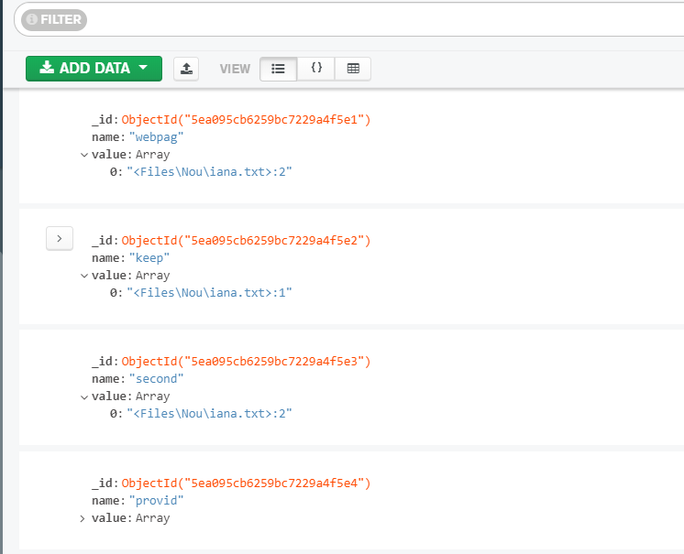

    - Modulul cautare_booleana.py
Cautarea booleana are in vedere rezultatele obtinute la pasul de indexare indirecta.
Datele de intrare sunt reprezentate de un query dat de utilizator. Acest query are câteva constrângeri de formulare:
- minim 3 cuvinte din care unul este operator
- lista de operatori este: OR, AND, NOT
- o expresie trebuie sa contina un operator intre doi operanzi
- nu se accepta cuvinte repetate nu query
OR – operator ce va realiza reuniunea a doua multimi
AND – operator ce va realiza intersecția a doua multimi
NOT – operator ce va realiza diferența adoua multimi
După ce utilizatorul introduce un query, acesta va fi împărțit în doua liste: o listă de operatori și una de operanzi.
Dacă lista de operatori este vidă, atunci nu se respecta regula (1) și programul va afisa „Rezultat invalid”.
Pentru crearea acestor liste avem functiile:
- operatori_list(vec)
- tokens_list(vec)
Argumenntul celor doua functii este chiar query-ul dat.
Daca etapa de validare a datelor s-a incheiat cu succes, atunci incepe cautarea booleana efectiva.
Cat timp am operatori in lista voi extrage, daca este primul operator extras, 1 operator si 2 operanzi. Daca nu este primul operator din expresie atunci rezultatul anterior va forma multimea primului oprator si mai extrag un operand din lista.
- while list_of_operatori:
if(dim == 3 or (first_op == 1)):
op = list_of_operatori.pop()
x1 = list_of_operanzi.pop()
x2 = list_of_operanzi.pop()

In functie de ce operator intalnesc se apeleaza una din metodele corespunzatoare pentru reuniune, intersectie si diferenta.
- if(op == "and"):
print("And operation")
rezultat_expresie = AND_fct(multime1, multime2)

if(op == "or"):
print("Or operation")
rezultat_expresie = OR_fct(multime1, multime2)

if(op == "not"):
print("Not operation")
rezultat_expresie = NOT_fct(multime1, multime2)

    - Modulul cautare_booleana_vectoriala.py
Reprezentarea documentelor sub forma vectoriala se obtine dintr-un index direct cantitativ.
Ponderea este un numar subunitar, iar cu cat este mai aproape de valoarea 1 inseamna ca acel cuvant are o importanta mai mare in contextul dat.
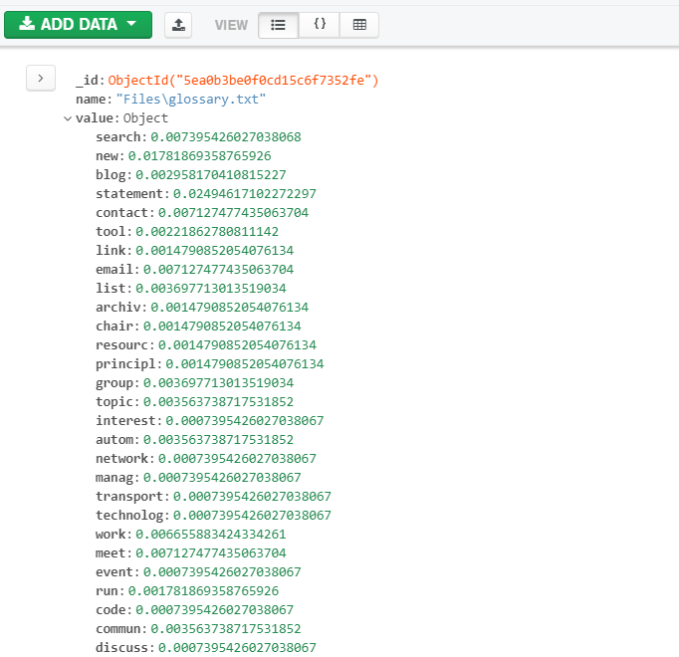
In realizarea acestei etape am determenat ponderile cuvintelor folosind tf-ul si idf-ul.

